1 Лаб. Сызықтық геометрия және инженерлік графика
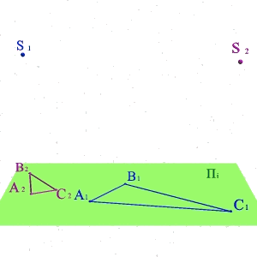 | АВС үшбұрышының орталық екі проекциясы бойынша оның кеңістіктегі жағдайын анықта.  По двум центральным проекциям треугольника АВС определить его пространственное положение.
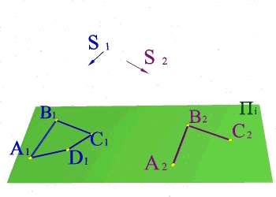 | АВСD төртбұрышының параллел проекциясы бойынша кеңістіктегі жағдайын тұрғызыңыз және оның D төбесінің жетпейтін проекциясын тұрғызыңыз.  По имеющимся параллельным проекциям четырехугольника АВСD построить пространственное положение четырехугольника АВСD и построить недостающую проекцию его вершины D.
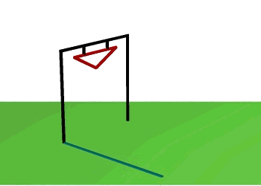 | Егер бір бағанның көлеңкесі белгілі болса, жол белгісінің көлеңкесін тұрғызыңыз.  Построить тень дорожного знака, если известна тень одного столба.
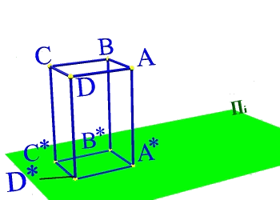 | АВСDА*В*С*D* параллелепипедінің табанының А*С диогналының бағыты бойындағы жазықтықтағы проекциясын тұрғызыңыз.  Построить проекцию параллелепипеда АВСDА*В*С*D* на плоскость его основания по направлению диагонали А*С.
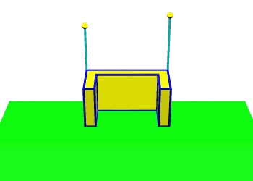 | сооружения екі шырақпен сәулелендірген кезде пайда болған көлеңкесін тұрғызыңыз.  Построить тень, полученную при освещении сооружения двумя светильниками
1 Лаб. Сызықтық геометрия және инженерлік графика
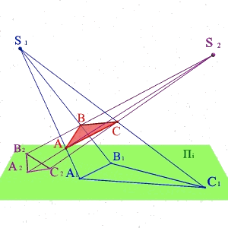 | АВС үшбұрышының орталық екі проекциясы бойынша оның кеңістіктегі жағдайын анықта.  По двум центральным проекциям треугольника АВС определить его пространственное положение.
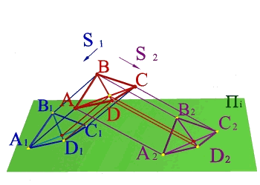 | АВСD төртбұрышының параллел проекциясы бойынша кеңістіктегі жағдайын тұрғызыңыз және оның D төбесінің жетпейтін проекциясын тұрғызыңыз.  По имеющимся параллельным проекциям четырехугольника АВСD построить пространственное положение четырехугольника АВСD и построить недостающую проекцию его вершины D.
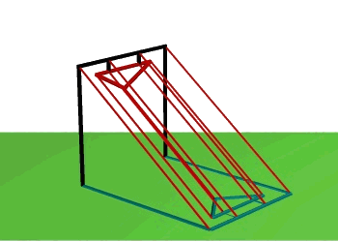 | Егер бір бағанның көлеңкесі белгілі болса, жол белгісінің көлеңкесін тұрғызыңыз.  Построить тень дорожного знака, если известна тень одного столба.
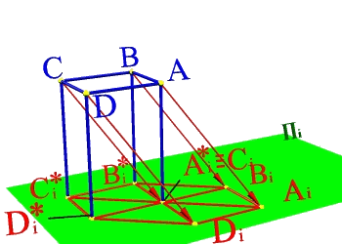 | АВСDА*В*С*D* параллелепипедінің табанының А*С диогналының бағыты бойындағы жазықтықтағы проекциясын тұрғызыңыз.  Построить проекцию параллелепипеда АВСDА*В*С*D* на плоскость его основания по направлению диагонали А*С.
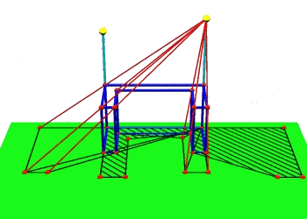 | сооружения екі шырақпен сәулелендірген кезде пайда болған көлеңкесін тұрғызыңыз.  Построить тень, полученную при освещении сооружения двумя светильниками

